**Chương 10**

**CÁC DẠNG THUỐC ĐẶT**

**• Trả lời ngắn**

1. Thuốc đặt được phân loại theo vị trí đặt thuốc:

A-..... B -........ C- Niệu đạo và các hốc nhỏ

2. Ba loại thuốc đặt được phân loại theo hình dạng:

A - ...... B-Thuốc bút chì. C-....

3. Thuốc đạn được phân chia theo hình dáng bên ngoài:

A- Hình trụ B -......  C- ......

4. Thuốc trứng được chia ra làm 3 loại theo hình dáng bên ngoài:

A- Hình cầu B -.......  C-....

5. Ba đường hấp thu dược chất qua trực tràng:

A -.... B -..... C- Hệ lympho.

6. Ba nhóm tá dược chính dùng cho thuốc đặt:

A-...... B -....... C- Nhũ hoá

7. Hai loại tá dược thân dầu hay dùng nhất cho thuốc đặt là:

A - ...... B - ......

8. Hai loại tá dược là dẫn chất đầu, mỡ, sáp thường dùng cho thuốc đặt:

A - ...... B - .......

9. Ba phương pháp chính để điều chế thuốc đặt:

A -...... B- Nặn C-....**...**

10. Kể 2 phương pháp xác định khả năng giải phóng dược chất ra khỏi thuốc đạn:

A - .... B - ......

11. Khi đặt các thuốc đặt vào các hốc tự nhiên của cơ thể thì chảy lỏng hoặc .......(A) trong niêm dịch để giải phóng hoạt chất nhằm gây tác dụng điều trị tại chỗ hoặc......(B).

12. Một phần đáng kể dược chất dùng dưới dạng thuốc đặt trực tràng được hấp thu vào.....(A) không phải qua.......(B).

13. Các thuốc đặt chế với tá dược thân dầu không tan trong ....(A), nhưng …(B) *ở* thân nhiệt để giải phóng hoạt chất.

14. Các thuốc đặt chế với tá dược thân nước..... (A) trong niêm dịch để .....(B) hoạt chất.

15. Thuốc đặt chế với tá dược nhũ hoá vừa có khả năng..... (A), vừa có khả năng ...... (B) niêm dịch làm cho viên thuốc tan rã và giải phóng dược chất.

16. Bơ cacao là este của ..... (A) với các .......(B) no và chưa no.

17. Nhược điểm cơ bản nhất của bơ cacao là hiện tượng....(A), tồn tại dưới 4 dạng thù hình khác nhau nhưng trong đó chỉ có dạng......(B) là ổn định và bền vững.

18. Hệ số thay thế thuận (E) của một dược chất với bơ cacao là ..... (A) dược chất thay thế được..... (B) bơ cacao khi đổ khuôn.

19. Hoàn chỉnh sơ đồ điều chế thuốc đạn bằng phương pháp đun chảy đổ khuôn:

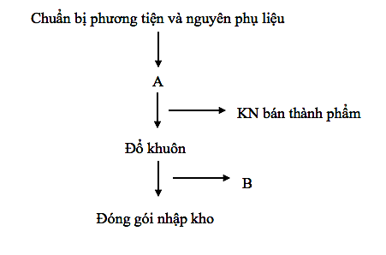

-(A)….… -(B)……..